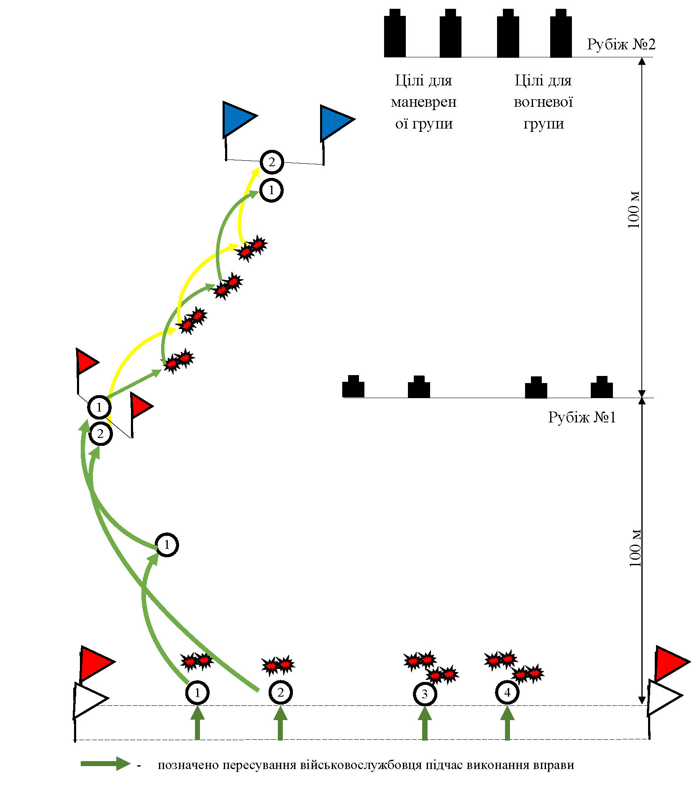
Умови виконання вправи
Цілі:
група піхоти (рубіж №1) – чотири грудних фігури (мішень №6) з’являється 2 рази по 5-7 с з проміжком 5-7с;
дві групи піхоти (рубіж №2) – по дві ростові фігури (мішень № 8) з’являються почергово (для маневреної та вогневої групи відповідно);

Дальність до цілі:
група піхоти (рубіж №1) – 100 м;
група піхоти (рубіж №2) – 200 м;

Режим стрільби: одиночний (здвоєним пострілом).
Час на стрільбу: обмежується часом показу цілей.

Кількість боєприпасів: - 80 набоїв (по 20 набоїв на кожного військовослужбовця)

Оцінка:
“відмінно” - уразити 12 мішеней;
“добре” - уразити 8 мішеней;
“задовільно” - уразити 5 мішеней.

ПВ №22
“Стрільба в складі бойових груп під час виконання маневру “Охоплення”

